Инструкция по расчету фальцевой кровли
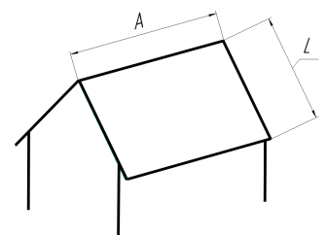
Исходные данные:
А – длина конька, м;
L – длина ската, м (при этом длина панели принимается короче длины ската на 70 мм);
- Фальцевая панель (далее - панель).
Размеры панели:
Ширина панели общая, мм | 542
Ширина рабочая, мм | 510
Высота гребня замка, мм | 25
Максимальная длина панели, мм | 6000
Минимальная длина панели, мм | 450

Необходимое количество панелей на скат, учитываем монтаж 2 деревянных брусков шириной 50 мм на свесы ската
(А - 0,1) / 0,51 (шт).
Полученное значение округлить до целых в большую сторону.
Длина панели принимается короче длины ската L на 70 мм.
Наращивание панелей.
На скатах длиной более 6 м. при монтаже производится стыковка с нахлестом панелей в шахматном порядке. Стыки располагаются на расстоянии 1/3 длины ската, но не менее 0,7 м друг от друга. При этом, при расчете учитывать нахлест верхней панели 0,1 м на стык. Схема стыковки – приложение 2.

- Доборные элементы.
№  п/п | Наименование | Назначение | Профиль | Место расположения | Схема установки
1 | Планка карнизная фальц | обустройство карниза ската и фиксация панелей | 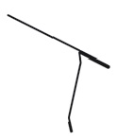 | 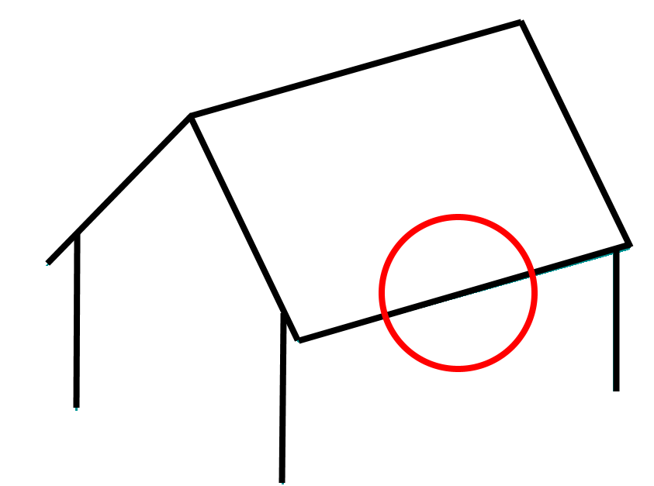 | Приложение 1
2 | Планка ендовы нижняя | Обустройство внутренних углов на скатах сложной архитектуры | 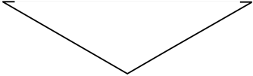 | 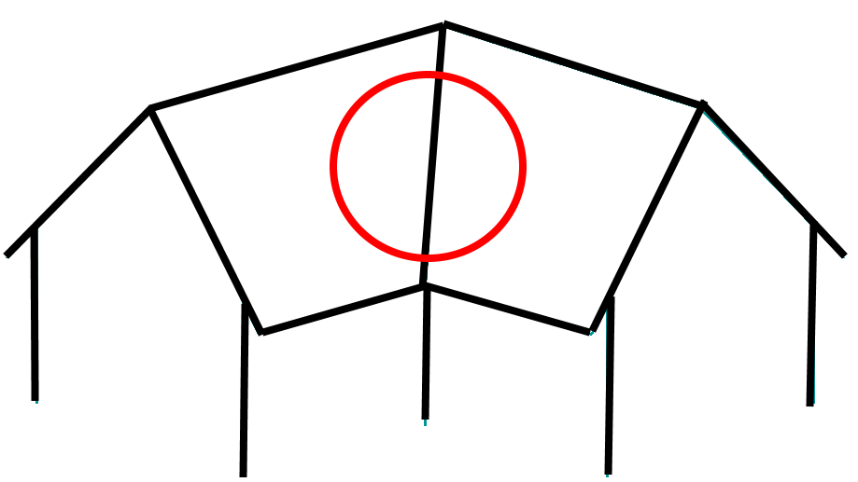 | -
3 | Планка крепежная фальц | Фиксация панелей на стыке и планке ендовы | 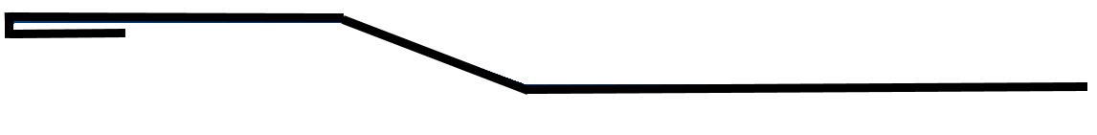 | 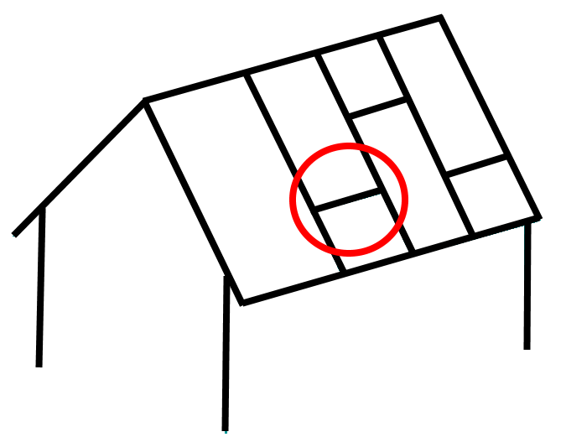 | Приложение 2, 3
4 | Планка ветровая  фальц | Обустройство свесов ската | 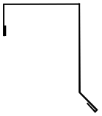 | 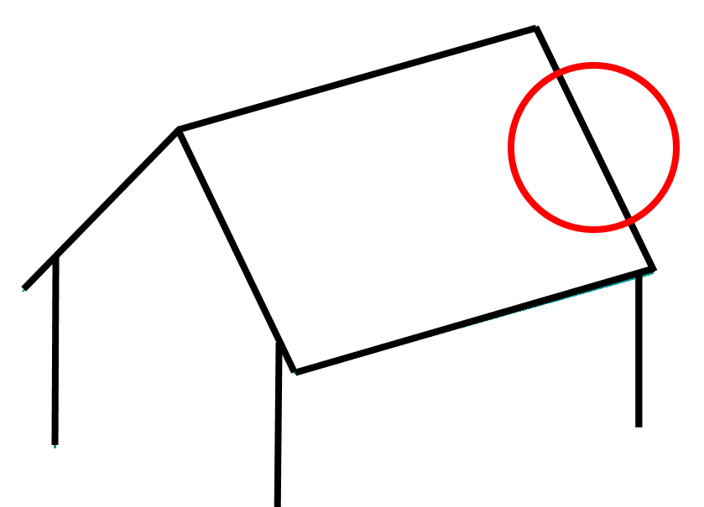 | Приложение 4
5 | Планка конька фигурного | Закрытие зазора между скатами | 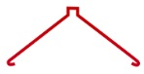 | 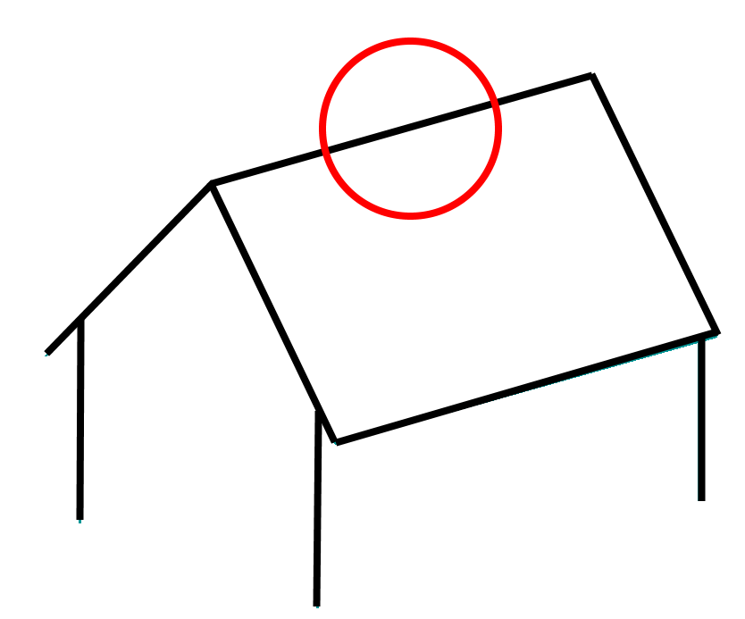 | Приложение 5
6 | Прогон коньковый фальц | Крепление планки коньковой и фиксация панелей |  |  | Приложение 5
7 | Кляммер неподвижный | Фиксация панелей у свесов ската. | 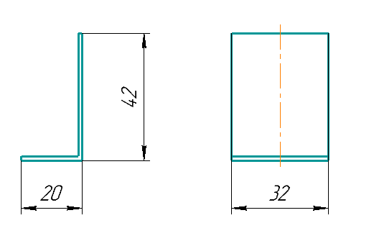 | 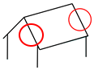 | Приложение 4
При расчете элементов:
- планка ендовы нижняя
- планка ветровая фальц;
- планка конька фигурного;
- прогон коньковый фальц
учитывать перекрытие элементов при монтаже на 0,15 м. Определить общий метраж необходимого доборного элемента, сумму разделить на 1,85. Полученное значение округлить в большую сторону.
Планка карнизная фальц монтируется без перекрытия, необходимый общий метраж делим на 2 и округляем в большую сторону.
При монтаже стыков панелей планка крепежная фальц нарезается на 0,5 м., необходимое количество:
0,5 х N / 2 (шт),

где N – количество стыков. Полученное значение округляем до целых в большую сторону.
На 1 шт. планки ендовы принять 2 шт. планки крепежные.

Кляммер неподвижный – 3 шт/мп общего метража свесов ската.

- Саморезы:
Саморез ПШ 4,2х25:
  - крепление панелей –– 3 шт/мп;
  - крепление кляммера неподвижного – 1 шт/кляммер;
  - крепление планки карнизной – 3 шт/мп;
  - крепление прогона конькового – 4 шт/мп;
  - крепление планки ендовы - 4 шт/мп;
Саморез кровельный 4.8*35:
  - крепление планки ветровой –– 4 шт/мп;
  - крепление коньковой планки – 6 шт/мп;
Заклепка вытяжная 4,8х8
  - крепление планки крепежной – 3 шт/мп.

- Брус деревянный 50х30 мм:
- монтаж конька – 1 шт. на скат, длиной А м.
- монтаж у свесов – количество равно количеству свесов скатов, длиной L.
Приложение 1 Схема установки планки карнизной фальц

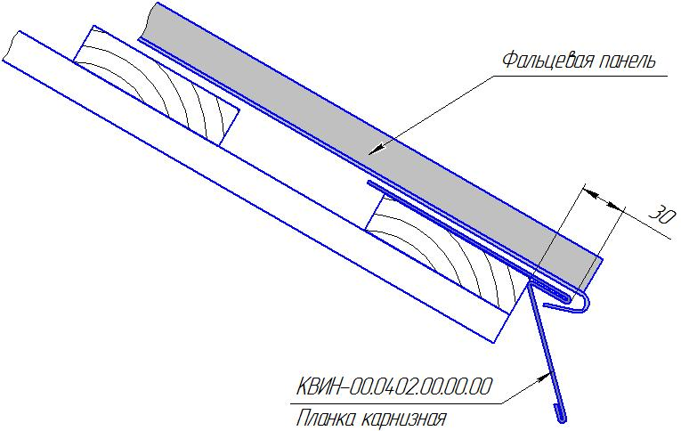

Приложение 2 Схема установки планки крепежной фальц при стыке панелей

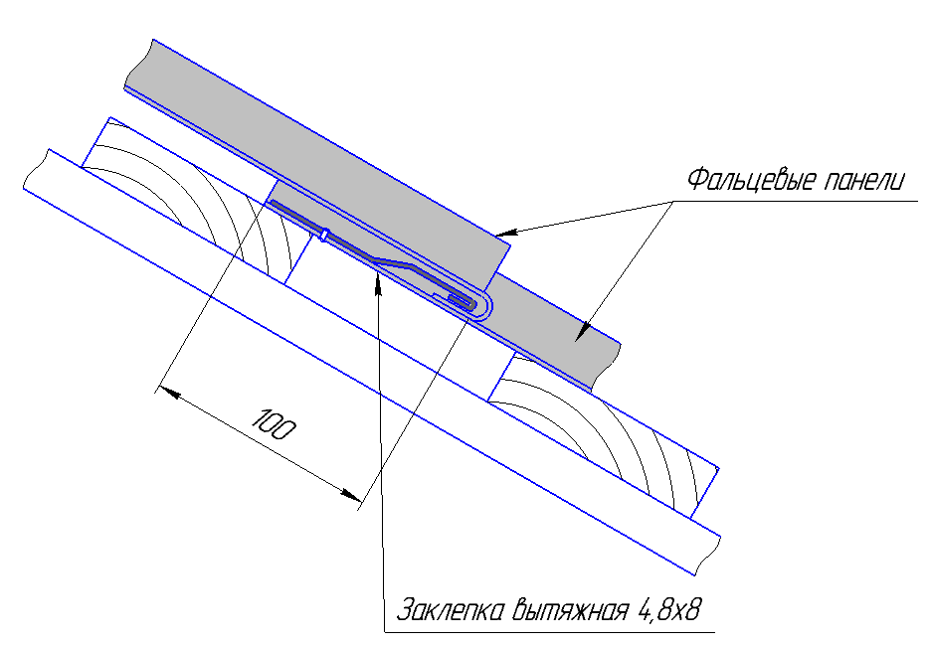

Приложение 3 Схема установки планки крепежной фальц на планке ендовы.
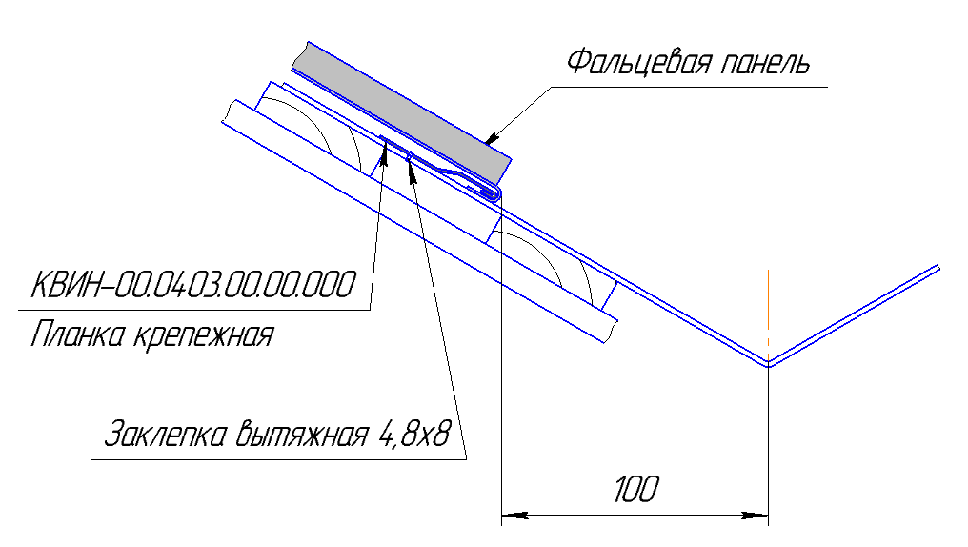

Приложение 4 Схема установки планки ветровой фальц
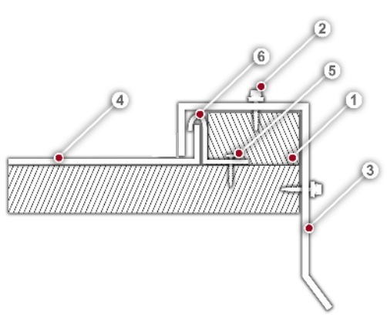

1.Брусок 30х50 мм. 2.Саморез кровельный 4,8х35мм. 3.Планка ветровая фальц. 4.Панель. 5. Саморез с пресс шайбой остроконечный 4,2х25мм. 6. Кляммер неподвижный

Приложение 5 Схема установки планки конька фигурного и прогона конькового фальц
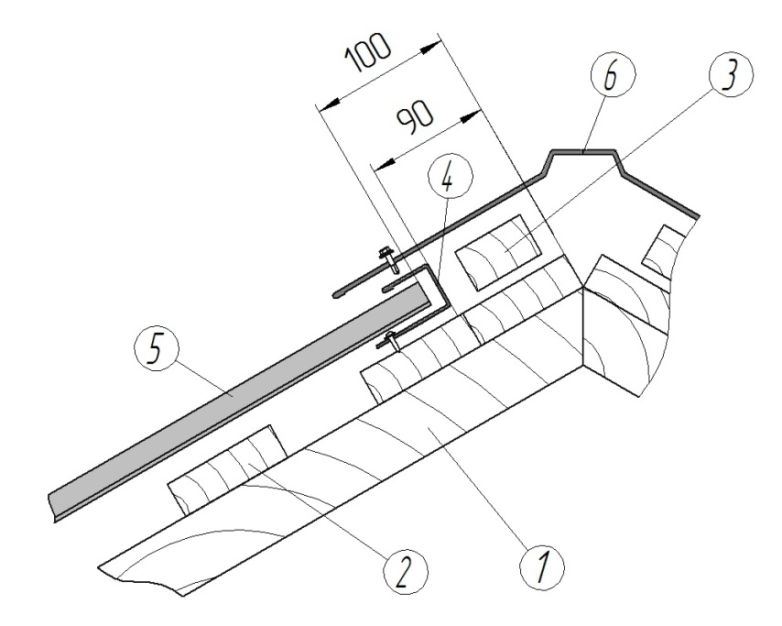
1. Стропила каркаса. 2. Обрешетка каркаса. 3. Брусок 30х50 мм. 4. Прогон коньковый фальц. 5. Панель фальцевая. 6. Планка коньковая плоская.

